Requirements for registration of articles

Articles are accepted for publication up to 3 pages in A4 size (210 × 297 mm), including tables (not more than 2) and drawings (no more than 2), bibliographic list (no more than 5 sources, no older than 10 years ).
The text must be typed on the computer in the Word for Windows editor in Russian or English. Page margins - 2 cm from all sides. Font Times New Roman, the main font size is 14 pt, in tables - 12 pt. The line spacing is 1.0, the indentation is the same - 1.25 cm.
Left without paragraph UDC or BBK, title of the article (centered without paragraph indentation), missing line - name, course, faculty (institution), organization, e-mail, then the missing line - abstract to the article (no more than 5 lines), missed string - keywords (3-5 words).
Tables are numbered if there are more than one. The text should contain a reference to the tables. When you create tables in the upper right corner, write the word table with the number (table 1), then the thematic heading to the table (in the center, without a paragraph indentation). Drawings and graphics in JPG format, use of block diagrams is not allowed. The name of the illustration (figure, graph) is placed under it, and if more than one illustration is used, it is numbered (Figure 1). The text captions align in the center without a paragraph indentation.
The bibliographic list is made in accordance with GOST 7.1.-2003, the text of the article should refer to the literature used (in square brackets).
The author is responsible for the content of the article (the accuracy of citations, facts, statistics).
The authors of the articles can be only students (bachelor's degree, specialty, master's degree).

Trebovaniya k oformleniyu statey
K publikatsii prinimayutsya stat'i ob"yemom do 3 stranits formata A4 (210×297 mm), vklyuchaya tablitsy (ne boleye 2-kh) i risunki (ne boleye 2-kh), bibliograficheskiy spisok (ne boleye 5-ti istochnikov, ne starshe 10 let).
Tekst dolzhen byt' nabran na komp'yutere v redaktore Word for Windows na russkom yazyke ili angliyskom yazyke. Polya stranits – 2 sm so vsekh storon. Shrift Times New Roman, osnovnoy razmer shrifta – 14 pt, v tablitsakh – 12 pt. Mezhstrochnyy interval 1,0, abzatsnyy otstup odinakovyy – 1,25 sm.
Sleva bez abzatsa UDK ili BBK, nazvaniye stat'i (po tsentru bez abzatsnogo otstupa), propushchennaya stroka – FIO, kurs, fakul'tet (institut), organizatsiya, e-mail, zatem propushchennaya stroka – annotatsiya na stat'yu (ne boleye 5 strok), propushchennaya stroka – klyuchevyye slova (3-5 slov).
Tablitsy numeruyutsya, yesli ikh boleye odnoy. V tekste dolzhna prisutstvovat' ssylka na tablitsy. Pri oformlenii tablits v pravom verkhnem uglu pishut slovo tablitsa s ukazaniyem nomera (tablitsa 1), zatem idet tematicheskiy zagolovok k tablitse (po tsentru, bez abzatsnogo otstupa). Risunki i grafiki v formate JPG, ispol'zovaniye blok-skhem ne dopuskayetsya. Nazvaniye illyustratsii (risunok, grafik) pomeshchayut pod ney, i yesli v rabote bol'she odnoy illyustratsii yeyo numeruyut (risunok 1). Podrisunochnyye nadpisi vyravnivaniye po tsentru bez abzatsnogo otstupa.
Bibliograficheskiy spisok oformlyayetsya po GOST 7.1.-2003, po tekstu stat'i dolzhny byt' ssylki na ispol'zuyemuyu literaturu (v kvadratnykh skobkakh).
Za soderzhaniye stat'i (tochnost' privodimykh v rukopisi tsitat, faktov, statisticheskikh dannykh) otvetstvennost' neset avtor.
Avtorami statey mogut byt' tol'ko studenty (bakalavriat, spetsialitet, magistratura).
Sample of registration

UDC 631.363
EXPERIMENTAL STUDIES
IMPACT-MIXTURE MIXTURE OF FIXED FEEDS
Andreev Alexander Nikolaevich, a 3rd-year student of the Institute of Mechanics and Power Engineering named after V.P. Goryachkin, FGBOU IN RGAU-MAAA named after K.A. Timiryazev, AndreevAN@mail.ru
Kirova Yulia Vladimirovna, 2 nd year master of the faculty of zootechny and biology, FGBOU in the RGAU-MAAA named after K.A. Timiryazev, kirova-96 @ yandex.ru
Abstract: A feeder-mixer for loose feeds has been developed, capable of preparing feed mixtures from whole grains and from crushed components directly from the own cereal crops in the holding. Based on the results of experimental studies, optimal design-regime parameters of the feeder-mixer of loose feeds were determined.
Key words: dosing, mixing, productivity, homogeneity of the mixture.

We made an experimental sample of a feeder-mixer for loose feeds (Figure 1) [1]. To optimize the device, it is necessary to conduct experimental studies.
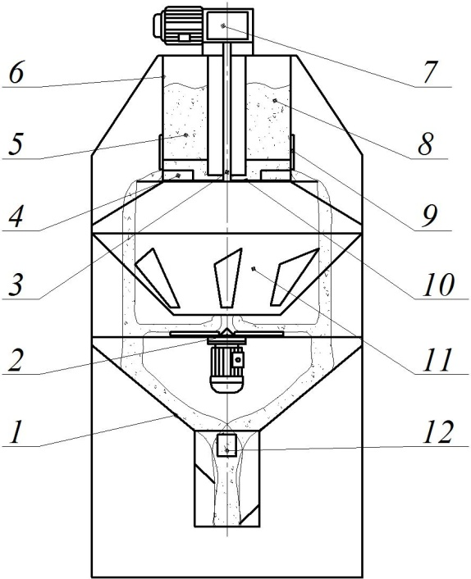

Рис. 1 схема дозатора-смесителя сыпучих кормов:
1 – вторая воронка; 2 – разбрасыватель; 3 – приводной вал; 4 – скребок; 5 – подвижная перегородка; 6 – бункер; 7 – мотор-редуктор привода скребков; 8 – неподвижная перегородка; 9 – манжета; 10 – диск; 11 – первая воронка; 12 – пластины
Программа экспериментальных исследований предусматривала определение зависимости однородности смешивания от конструктивно-режимных параметров.

Были выбраны уровни варьирования факторов: производительность Q = 0,25, 1,25 и 2,25 кг/с; доля контрольного компонента c = 0,1, 0,2 и 0,3.

Экспериментальные исследования проводили в соответствии с общепринятыми и частными методиками [2]. В качестве контрольного компонента использовали зерна ячменя, в качестве наполнителя – просо.

В качестве плана проведения эксперимента был выбран ортогональный центрально-композиционный план второго порядка (таблица).

Таблица
Матрица планирования эксперимента
№ | Натуральные значения |  | Кодированные значения
 | Производительность Q, кг/с | Доля контрольного компонента c | x₀ | x₁ | x₂ | x₁x₂ | x₁' = x₁²-α | x₂' = x₂²-α | Равно-  мерность смеши -  вания  ν_{см}
1 | 0,25 | 0,1 | 1 | -1 | -1 | 1 | 0,333 | 0,333 | ν_{см1}
2 | 2,25 | 0,1 | 1 | 1 | -1 | -1 | 0,333 | 0,333 | ν_{см2}
3 | 0,25 | 0,3 | 1 | -1 | 1 | -1 | 0,333 | 0,333 | ν_{см3}
4 | 2,25 | 0,3 | 1 | 1 | 1 | 1 | 0,333 | 0,333 | ν_{см4}
5 | 0,25 | 0,2 | 1 | -1 | 0 | 0 | 0,333 | -0,667 | ν_{см5}
6 | 2,25 | 0,2 | 1 | 1 | 0 | 0 | 0,333 | -0,667 | ν_{см6}
7 | 1,25 | 0,1 | 1 | 0 | -1 | 0 | -0,667 | 0,333 | ν_{см7}
8 | 1,25 | 0,3 | 1 | 0 | 1 | 0 | -0,667 | 0,333 | ν_{см8}
9 | 1,25 | 0,2 | 1 | 0 | 0 | 0 | -0,667 | -0,667 | ν_{см9}

После обработки данных и раскодирования факторов получено выражение, описывающее зависимость однородности смешивания от производительности Q (кг/с) и доли контрольного компонента c [3]:
(1)
где Q – производительность, кг/с;
c – доля контрольного компонента.

По полученному уравнению была построена поверхность отклика зависимости однородности смешивания от производительности и доли контрольного компонента (рисунок 2).
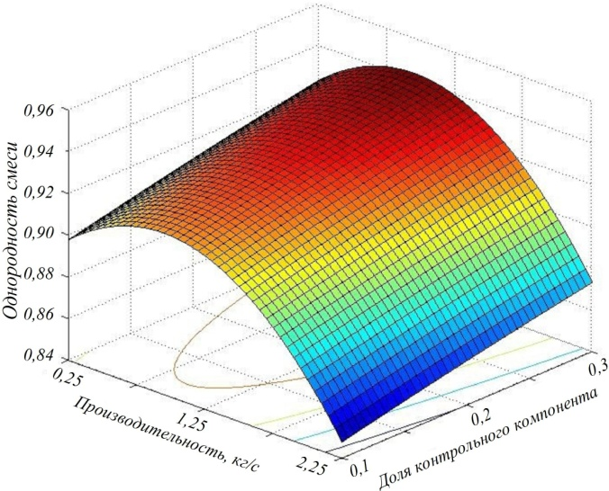

Рис. 2 Зависимость однородности смешивания k_{см}

от производительности Q (кг/с) и доли контрольного компонента с

Из рисунка 2 видно, что однородность смеси повышается с увеличением производительности от 0,25 до 1 кг/с, дальнейшее увеличение последнего негативно влияет на однородность смеси. С увеличением доли контрольного компонента однородность смеси улучшается.
Для получения кормосмеси, соответствующей зоотехническим требованием [4], рациональное значение производительности должно находиться в пределах 0,4...1,5 кг/с.

Библиографический список
1. Пат. 2291635 Российская Федерация, МПК⁶ В G 01 F 11/00. Дозатор-смеситель / Н.В. Фролов, А.А. Котиков; заявитель и патентообладатель ФГБОУ ВПО Пензенская ГСХА. – № 20121007001/28; заявл. 14.03.2014; опубл. 22.09.2014, Бюл. № 23. - 10 с.: ил.
2. Мишин, Н.В. Повышение эффективности приготовления корма с обоснованием параметров матрицы пресс-экструдера : дис. ... конд. техн. наук : 05.20.01 / Н.В. Мишин. – Уфа, 2015. – 178.
3. Зайцев В.В. Обработка результатов экспериментальных исследований / В.В. Зайцев, О.А. Костина // Вестник БГАУ. – № 3. – 2012. – С.82-85.
4. Сыроватка, В.И. Машины и технологии приготовления комбикормов в хозяйствах. – М.: ГНУ ВНИИМЖ, 2010. – 248 с.

